**Функциональные возможности применения специализированных обучающих компьютерных программ в аспекте развития речи младших школьников**

Компьютерный тренажер тренингового типа для развития звукобуквенного и слогового анализа и синтеза слов (для детей 6-7 летнего возраста) позволяет индивидуализировать коррекционную работу на подгрупповых занятиях; увеличить мотивационную заинтересованность к занятиям; значительно сократить временные рамки на овладение детьми навыков звукослогового анализа слов; развивать образную память и внимание; расширить словарь; проводить профилактику фонематической дислексии, дисграфии на почве нарушения языкового анализа и синтеза.

**Звукослоговой анализ слов**

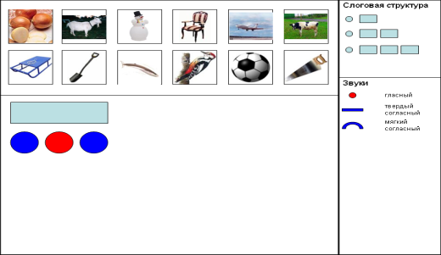

На экране появляется набор картинок, названия которых имеют различный звукослоговой состав. В правой части экрана варианты слоговой структуры слов и звукового состава слова.

На начальном этапе ребенку предлагается разобрать односложное слово, например, «лук».Для этого необходимо подвести стрелку мышки к картинке и нажать на левую кнопку. После нажатия на соответствующую картинку она подсвечивается красным контуром и соответствующее слово с выделением ударного слога произносится по слогам. Ребенку предлагается «отхлопать» слово и определить количество слогов, назвать ударный слог. Ребенок указателем мыши находит кружок, находящийся рядом с нужным количеством слогов, изображенных полосками. После нажатия высвечивается звукослоговая схема слова. Если ребенок неправильно определяет количество слогов, то раздается звук, символизирующий неправильный ответ. Теперь необходимо назвать первый звук в слове и дать ему характеристику («л» - согласный, твердый). Ребенок подводит стрелку к нужной кнопке, обозначающей данный звук. После нажатия мышкой пустой кружок, соответствующий в схеме звуку – **л,** закрашивается синим цветом. Если ребенок неправильно дал характеристику звуку, кружок, соответствующий данному звуку в слове, не закрашивается и воспроизводится звуковой сигнал, сигнализирующий о неправильном ответе. После этого нужно назвать второй звук и дать ему характеристику («**у» -** гласный).Второй кружок в схеме закрашивается в красный цвет. Далее необходимо назвать третий звук, дать ему характеристику («к» - согласный, твердый), третий кружок закрашивается в синий цвет. Когда сделан анализ слов, ребенку можно предложить ответить на следующие вопросы:

1. Назови звук, который слышится после звука «**у».** Покажи стрелкой кружок, соответствующий этому звуку.
2. Назови звук, который слышится перед звуком «у».
3. Сколько всего звуков? Назови гласный? Почему в слове один слог?
4. Посмотри на картинки и назови слова, которые подойдут к этой схеме.

Для развития зрительной памяти и внимания можно предложить детям игры: «Какой картинки не стало на экране?», «Какая картинка появилась?», «Какие картинки поменялись местами?».

**Игра «Засели домик»**

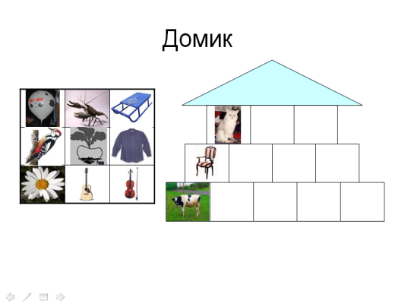

Вторая часть тренажера направлена на закрепление полученных знаний. Детям дается задание расположить картинки в три ряда в зависимости от количества звуков в слове. На экране представлен домик и набор картинок, которые можно постоянно менять. Ребенку предлагается поселить на нижний этаж домика картинки, названия которых имеют в своем составе столько же звуков, сколько и первая картинка в первом ряду. На второй этаж соответственно первой картинки второго этажа, на третий этаж соответственно первой картинке третьего этажа. Если ребенок правильно подобрал картинки, загорается зеленый фонарик и звучит приятный звук. Если картинка подобрана неверно, загорается красный фонарик, раздается другой звук и «квартира» остается пустой.

Можно усложнять задания, предложив детям распределить картинки таким образом: первый этаж займут картинки с предметами, названия которых состоят из трех звуков со звуком «**р»** в конце слова, на втором этаже будут располагаться картинки, названия которых состоят из четырех звуков со звуком «**р»** в начале, на третьем этаже - картинки с названиями из пяти звуков со звуком «**р»** в середине. Можно предложить поместить картинки по тематическим группам и по количеству звуков в словах (таким образом, одновременно проводится словарная работа).

**Игра «Стол находок»**

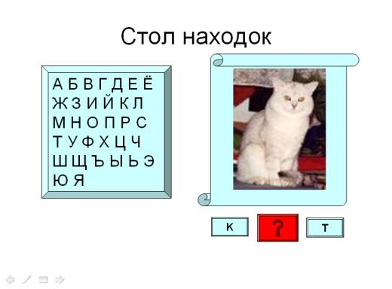

На экране компьютера представлена доска с набором букв в алфавитном порядке, плакат с меняющейся картинкой и соответствующим словом, в котором пропущена буква. Для того чтобы вставить букву в слово, нужно найти ее на доске и указать мышкой. Если решение верно, раздается голос «Молодец», если решение неверно, то слово «Подумай», и тогда слово остается с пропуском буквы. Можно менять слова и картинки. Эти слова и картинки можно выбирать из базы. В игре предлагаются задания на предупреждение следующих ошибок на письме: пропуски гласных, пропуски согласных при их стечении, перестановки букв, добавления букв, недописывание последней буквы. Эту игру можно использовать и для лучшего усвоения букв, можно опускать любую букву, которую ребенок не может запомнить в ряде слов, в разных позициях.

Компьютерный тренажер для развития звукобуквенного и слогового анализа и синтеза, грамматического строя речи (для детей, имеющих устойчивые навыки чтения и письма) помогает развитию звукобуквенного и слогового анализа и синтеза слов; развитию грамматического строя речи; индивидуализации коррекционной работы на индивидуальных занятиях.

Данный тренажер состоит из 2 блоков, предназначенных для развития звукобуквенного и слогового анализа и синтеза слов и для развития грамматического строя речи и слогового анализа и синтеза.